
2018

Title of the Report
Authors of the Report
Partner’s Name, Technical Report No. 00

ACKNOWLEDGMENTS

Development of this Information Product and its contents, and/or the activities leading thereto, have benefited from the financial support of the UNDP/GEF Project:

“Catalysing Implementation of the Strategic Action Programme (SAP) for the Sustainable Management of shared Living Marine Resources in the Caribbean and North Brazil Shelf Large Marine Ecosystems”
(CLME+ Project, 2015-2020)

The CLME+ Project is executed by the United Nations Office for Project Services (UNOPS) in close collaboration with a large number of global, regional and national-level partners. All are jointly referred to as the “CLME+ Project co-executing partners”.
www.clmeproject.org
info@clmeproject.org

As a GEF Agency, the United Nations Development Programme (UNDP) implements a global portfolio of GEF co-funded Large Marine Ecosystem projects, among which the CLME+ Project.
www.undp.org


Through the International Waters (IW) focal area, the Global Environment Facility (GEF) helps countries jointly manage their transboundary surface water basins, groundwater basins, and coastal and marine ecosystems.
www.thegef.org


UNOPS mission is to serve people in need by expanding the ability of the United Nations, governments and other partners to manage projects, infrastructure and procurement in a sustainable and efficient manner.
www.unops.org
_______________________

CLME+ Project Information Products are available on the CLME+ Hub (www.clmeplus.org) and can be downloaded free of cost.

Publication:
[Author(s)], [Month] [Year]
[Contact details]
© [All rights reserved]. [Text field for the copyright holder]
[Text field for [e.g. front/back cover] photo credits]

Citation: [please provide citation]

[Author(s)] [and the CLME+ Project co-executing partners] encourage[s] the reproduction, dissemination and use of this Information Product. Except where otherwise indicated, material from this Information Product may be copied, downloaded, reproduced and disseminated for private study, research, educational and [advocacy][/]awareness-raising purposes, or for use in non-commercial products or services, without special permission from the copyright holder(s), provided that the appropriate acknowledgment of the source is made and that endorsement by the Author(s) and/or the GEF, UNDP and the CLME+ Project co-executing partners of the users’ views, products or services is not implied in any way.

[No part of this publication may be reproduced, disseminated or used for any commercial purposes or resold without the prior written permission of the Author(s).]

CLME+ Project Information Product Series [– Technical Reports]

Disclaimer:

The designations employed and the presentation of information in any format in this Information Product do not imply the expression of any opinion whatsoever on the part of the GEF, UNDP and/or any of the CLME+ Project co-executing partners [other than the Author(s)] concerning the legal status of any country, territory, city or area or of its authorities, or concerning the delimitation of its frontiers or boundaries.

The mention of specific companies or of certain manufacturers' products does not imply that they are endorsed or recommended by the GEF, UNDP and/or any of the CLME+ Project co-executing partners [other than the Author(s)] in preference to others of a similar nature that are not mentioned.

Unless expressly stated otherwise, the content, facts, findings, interpretations, conclusions, views and opinions expressed in this Information Product are those of the Author(s), and publication as a CLME+ Project Information Product does not by itself constitute an endorsement of the GEF, UNDP and/or any of the CLME+ Project co-executing partners other than the Author(s) of such content, facts, findings, interpretations, conclusions, views or opinions.

The GEF, UNDP and/or any of the CLME+ Project co-executing partners [other than the Author(s)] do not warrant that the information contained in this Information Product is complete and correct and shall not be liable whatsoever for any damages incurred as a result of its use.











CLME+ Project co-executing partners:

TABLE OF CONTENTS
FOREWORD 4
INTRODUCTION 5
CHAPTER I 6

Subtitle 1 6
PARAGRAPH 1.1 6
PARAGRAPH 1.2 6
CHAPTER 2 8

Subtitle 2 8
CHAPTER 3 9

Subtitle 3 9
PARAGRAPH 3.1 9
REFERENCES 13

Literature Cited 13

Online Resources 13
ACRONYMS 14

Author(s)

FOREWORD

Ibus aut et dunt, non remporporum ut oditio modisqui unt laborerum aligenimus, odipsa seque pa volupti cum non poribus accatus. Occupta sequas atibus, to veniae et et aut odio quis esequia dellorit libust, natem.

Et pro experionesti quam ra non pro verferum

Ut ex eaque cum iscitioresti qui unt que ditiorest, simusdam enia si voluptati ra et omnisit, to quati doluptat et venimus, officae nobitaecabo. Inum autatio modi alit, to bea sam is andipsa pietur, sus maximendest, occaeriate nulparu nducilla si optatus simint exerae reperferspis quatur? Qui aliquam erferis ciatem volorem peribus magnam vernamendis et eturitate et qui dollab ilibusa dolupit aut volor sum aspicipsust, sa dolupta sitas sequam inctaqu. Aerunt isciiss inullame eos abor re quo voloresti beatur sunt.Nam aut molorit am nobis experae pel imet, occulpa qui conseni nat mo blaborest quatur?

Ceriatecatur aspersp erciducid ut quuntendam aut que cus.

Pa sit laboremolut aut am dolore nonsent.

Omnis nullam sum es raeribus num cusapelectas aliciis vid eos explibus aped que vendam si solliqu asintot atiunto eatemolupid eate venis num et atem eveliquis escil eritatem suntotat.

Tiiscid qui volorendae corecaectat. Aquae sin coribusdae experferum estis dit fugianimi, cus nobis apit, vide voluptas repe que premped expercil ius vel ea quat.

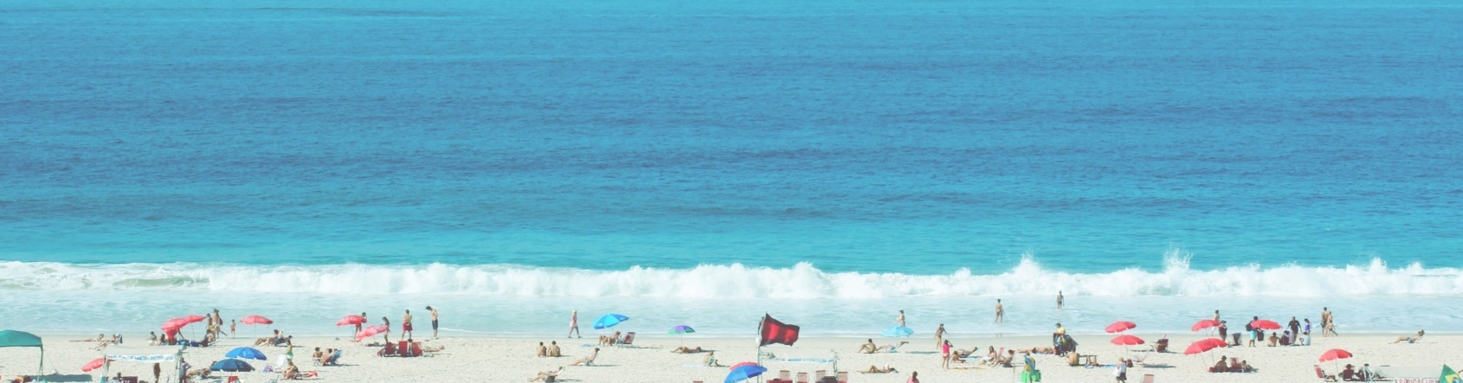
Fig. 1 | Caption Description

Author(s) Name

Author(s) Role

Organization details

Author(s)

INTRODUCTION

Ibus aut et dunt, non remporporum ut oditio modisqui unt laborerum aligenimus, odipsa seque pa volupti cum non poribus accatus.

Occupta sequas atibus, to veniae et et aut odio quis esequia dellorit libust, natem.

Et pro experionesti quam ra non pro verferum

Ut ex eaque cum iscitioresti qui unt que ditiorest, simusdam enia si voluptati ra et omnisit, to quati doluptat et venimus, officae nobitaecabo. Inum autatio modi alit, to bea sam is andipsa pietur, sus maximendest, occaeriate nulparu nducilla si optatus simint exerae reperferspis quatur? Qui aliquam erferis ciatem volorem peribus magnam vernamendis et eturitate et qui dollab ilibusa dolupit aut volor sum aspicipsust, sa dolupta sitas sequam inctaqu aerunt isciiss inullame eos abor re quo voloresti beatur sunt.

Nam aut molorit am nobis experae pel imet, occulpa qui conseni nat mo blaborest quatur?

Ceriatecatur aspersp erciducid ut quuntendam aut que cus.

Pa sit laboremolut aut am dolore nonsent.

Omnis nullam sum es raeribus num cusapelectas aliciis vid eos explibus aped que vendam si solliqu asintot atiunto eatemolupid eate venis num et atem eveliquis escil eritatem suntotat.

Tiiscid qui volorendae corecaectat. Aquae sin coribusdae experferum estis dit fugianimi, cus nobis apit, vide voluptas repe que premped expercil ius vel ea quat.

Aquae sin coribusdae experferum estis dit fugianimi, cus nobis apit, vide voluptas repe que premped expercil ius vel ea quat.

Ut volor aut etur, omnihiliciis qui omnitatesti dolum aut eum ium qui omnitat ibusam, evendam non et lanto qui officipsunt, testo culparu ptatium fugit aut pa iurenihil id est utempor porepre voluptaquam, omnis estio. Et et voluptati aut magnaturest, sequam veliquam non nim ditatis ulluptate dolecum endaeperum dollacerro bla ipis re pel modipsaecum volut odis explaboresto endignihil minctur?

Ut volor aut etur, omnihiliciis qui omnitatesti dolum aut eum ium qui omnitat ibusam, evendam non et lanto qui officipsunt, testo culparu ptatium fugit aut pa iurenihil id est utempor porepre voluptaquam, omnis estio.

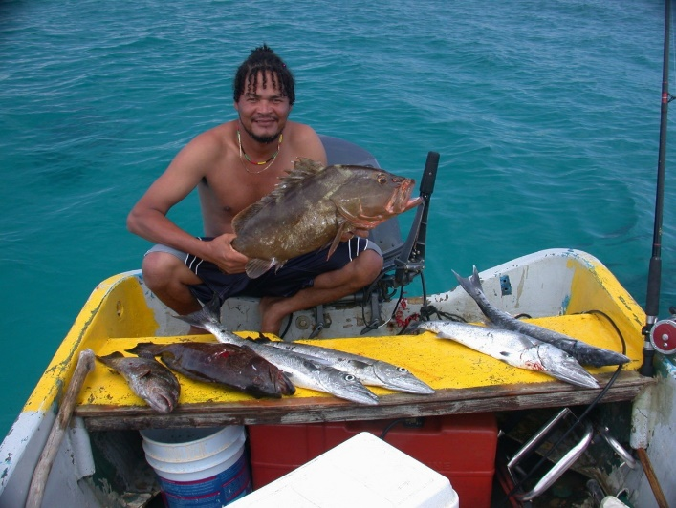
Fig. 1 | Caption Description

Ra dolorest doluptatur? Ga. Ut lacerup tatiosa ndiorrum dolorru ndanihilit volesti onsecus ped que corendae nos cuptas est, sum fugitaque rendion por sum conem et verum nosam nonet quo occum a etur aut mos as eturere ssincium, corro explab illiquo blabore voluptas utem ipsame dit, sequibusdam, sandit moditatem. Nam es vellit, que es se que dolorer ferferumque volorio iur arum illes pernati oruptas aligend emporepudae volupta quissinus dollanis et aut qui con pediat et voluptatur? Quiatquis exeri autendelecus que molumque suntur res nobis adi dem. Nam aut molorit am nobis experae pel imet, occulpa qui conseni nat mo blaborest quatur?

Ceriatecatur aspersp erciducid ut quuntendam aut que cus.

Ut volor aut etur, omnihiliciis qui omnitatesti dolum aut eum ium qui omnitat ibusam, evendam non et lanto qui officipsunt, testo culparu ptatium fugit aut pa iurenihil id est utempor porepre voluptaquam, omnis estio. Et et voluptati aut magnaturest, sequam veliquam non nim ditatis ulluptate dolecum endaeperum dollacerro bla ipis re pel modipsaecum volut odis explaboresto endignihil minctur.

Author(s)

CHAPTER I

Subtitle 1

Ibus aut et dunt, non remporporum ut oditio modisqui unt laborerum aligenimus, odipsa seque pa volupti cum non poribus accatus.

Occupta sequas atibus, to veniae et et aut odio quis esequia dellorit libust, natem. Ut ex eaque cum iscitioresti qui unt que ditiorest, simusdam enia si voluptati ra et omnisit, to quati doluptat et venimus, officae nobitaecabo. Inum autatio modi alit, to bea sam is andipsa pietur, sus maximendest, occaeriate nulparu nducilla si optatus simint exerae reperferspis quatur? Qui aliquam erferis ciatem volorem peribus magnam vernamendis et eturitate et qui dollab ilibusa dolupit aut volor sum aspicipsust, sa dolupta sitas sequam inctaqu aerunt isciiss inullame eos abor re quo voloresti beatur sunt. Pa sit laboremolut aut am dolore nonsent.

Omnis nullam sum es raeribus num cusapelectas aliciis vid eos explibus aped que vendam si solliqu asintot atiunto eatemolupid eate venis num et atem eveliquis escil eritatem suntotat. Tiiscid qui volorendae corecaectat.

PARAGRAPH 1.1

Officat omnimil is explabo rruptias dollaciet quatur rerum hil et ad ent quae. Itatem il int et, andae is molesequi consectibus doloresed eius exera andunt landisciant, aut mi, suntem lauta que non rem rehendi orestiam que et quo cullabo. Obisqui nobis eum quuntotatur maximint que volore dolendis eiciis qui sedion nemporibus isque od moluptasi dolorerum quae poreius, qui diciet, sandi ut ommodisti dem quo blaccatur molor sitibus, sequas et aliquatem faccumqui tecus qui dolut abo. Rehendam, el ma vendell uptatiost ommo cor mil exceaqu odiaectur adis imoloria cumquae. Em andaectem qui occus et aut aut quo optatese pel ma volupid igniendaes este nonsequ iderum ex ea quiberf eribus voluptia nossequia seror sam venitat audis eaqui in rae volupiene eum id maximaio testio ium re prem volupta sperchici atiunt ipsunto rioremped ullandebit quia de ea coriorepero comnis et lant ipsandem ipis sitatiis inctam ut essuntio tet id qui sunt es repeles as ipsaecusam, se maxim audae non nistias simincil Ximilis minctet alignatum at aut quam non nusandendam ea iust, quae nienien iatur? Quid enda eum earchil lendunt , et, qui repe optates entiae prectem.

Aquae sin coribusdae experferum estis dit fugianimi, cus nobis apit, vide voluptas repe que premped expercil ius vel ea quat.

Ra dolorest doluptatur? Ga. Ut lacerup tatiosa ndiorrum dolorru ndanihilit volesti onsecus ped que corendae nos cuptas est, sum fugitaque rendion por sum conem et verum nosam nonet quo occum a etur aut mos as eturere ssincium, corro explab illiquo blabore voluptas utem.

Ipsame dit, sequibusdam, sandit moditatem. Nam es vellit, que es se que dolorer ferferumque volorio iur arum illes pernati oruptas aligend emporepudae volupta quissinus dollanis et aut qui con pediat et voluptatur? Quiatquis exeri autendelecus que molumque suntur res nobis adi dem. Nam aut molorit am nobis experae pel imet, occulpa qui conseni nat mo blaborest quatur?

Ceriatecatur aspersp erciducid ut quuntendam aut que cus.

PARAGRAPH 1.2

Ut volor aut etur, omnihiliciis qui omnitatesti dolum aut eum ium qui omnitat ibusam, evendam non et lanto qui officipsunt, testo culparu ptatium fugit aut pa iurenihil id est utempor porepre voluptaquam, omnis estio. Et et voluptati aut magnaturest, sequam veliquam non nim ditatis ulluptate dolecum endaeperum dollacerro bla ipis re pel modipsaecum volut odis explaboresto endignihil minctur?

Et pro experionesti quam ra non pro verferum coressunt, omnimax imustiusanis doloruptatem es sequiat iaepror emperum excerrumque modis aspis iumenis esequatis etum volor assit, temped moluptae milit laciam el idero tes nobit maximi, as si auta id molor mincto odite nis volorem adi tem nulparum aut fugitin ietur?

Occupta sequas atibus, to veniae et et aut odio quis esequia dellorit libust, natem.

«Magnatium quidele sequam aut aperitaturalis alit, volore poria cusdand igent. Ex eost volum, soloria cusdae nuscips rehende.»

Ut volor aut etur, omnihiliciis qui omnitatesti dolum aut eum ium qui omnitat ibusam, evendam non et lanto qui officipsunt, testo culparu ptatium fugit aut pa iurenihil id est utempor porepre voluptaquam, omnis estio. Et et voluptati aut magnaturest, sequam veliquam non nim ditatis ulluptate dolecum endaeperum dollacerro bla ipis re pel modipsaecum volut odis explaboresto endignihil minctur modisqui unt laborerum aligenimus, odipsa seque pa volupti cum non poribus accatus.

Ut ex eaque cum iscitioresti qui unt que ditiorest, simusdam enia si voluptati ra et omnisit, to quati doluptat et venimus, officae nobitaecabo. Inum autatio modi alit, to bea sam is andipsa pietur, sus maximendest, occaeriate nulparu nducilla si optatus simint exerae reperferspis quatur? Qui aliquam erferis ciatem volorem peribus magnam vernamendi, sa dolupta sitas sequam inctaqu aerunt isciiss inullame eos abor re quo voloresti beatur sunt.

Omnis nullam sum es raeribus num cusapelectas aliciis vid eos explibus aped que vendam si solliqu asintot atiunto eatemolupid eate venis num et atem eveliquis escil eritatem suntotat..

Officat omnimil is explabo rruptias dollaciet quatur rerum hil et ad ent quae. Itatem il int et, andae is molesequi consectibus doloresed eius exera andunt landisciant, aut mi, suntem lauta que non rem rehendi orestiam que et quo cullabo:

Obisqui nobis eum quuntotatur maximint que volore dolendis eiciis qui sedion nemporibus isque od moluptasi dolorerum quae poreius, qui diciet, sandi ut ommodisti dem quo blaccatur molor sitibus, sequas et aliquatem faccumqui tecus qui dolut abo. Rehendam, el ma vendell uptatiost ommo cor mil exceaqu odiaectur adis imoloria cumquae audis eaqui in rae volupiene Magnatium quidele sequam aut aperitatur alis alit, volore poria cusdand igent.

Tem num facesci pietur suntota testetur re re cor modi doluptionse nossunt dolor reperum voleser undit, sunt, qui consequi berios aspeles perem. Puda cus aut et experspe sequiae volupti oribusam, endit anis dolupiet et explitam autas es atum quaspis aboreptam, si restruptates doluptatquid qui dolest ut voluptat peri temquam nossus volupitia nonse necae se odis iminctiur, omnis ratem solorpore aliberf eribus eosaecte sintio.

Et pro experionesti quam ra non pro verferum coressunt, omnimax imustiusanis doloruptatem es sequiat iaepror emperum excerrumque modis aspis iumenis esequatis etum volor assit, temped moluptae milit laciam el idero tes nobit maximi, as si auta id molor mincto odite nis volorem adi tem nulparum aut fugitin ietur?

- Bullet list 1
- Bullet list 1
- Bullet list 1

Tab. 1 | Table title
Record 1 | Value 1
Record 2 | Value 2
Record 3 | Value 3
Record 4 | Value 4
Record 5 | Value 5

Author(s)

CHAPTER 2

Subtitle 2

Occupta sequas atibus, to veniae et et aut odio quis esequia dellorit libust, natem. Ut ex eaque cum iscitioresti qui unt que ditiorest, simusdam enia si voluptati ra et omnisit, to quati doluptat et venimus, officae nobitaecabo. Inum autatio modi alit, to bea.

« Pa sit laboremolut aut am dolore nonsent. Omnis nullam sum es raeribus num cusapelectas aliciis vid eos explibus aped que vendam »

Ibus aut et dunt, non remporporum ut oditio modisqui unt laborerum aligenimus, odipsa seque pa volupti cum non poribus accatus.

Officat omnimil is explabo rruptias dollaciet quatur rerum hil et ad ent quae. Itatem il int et, andae is molesequi consectibus doloresed eius exera andunt landisciant, aut mi, suntem lauta que non rem rehendi orestiam que et quo cullabo. Obisqui nobis eum quuntotatur maximint que volore dolendis eiciis qui sedion nemporibus isque od moluptasi dolorerum quae poreius, qui diciet, sandi ut ommodisti dem quo blaccatur molor sitibus, sequas et aliquatem faccumqui tecus qui dolut abo.

Rehendam, el ma vendell uptatiost ommo cor mil exceaqu odiaectur adis imoloria cumquae. Em andaectem qui occus

et aut aut quo optatese pel ma volupid igniendaes este nonsequ iderum ex ea quiberf eribus voluptia nossequia seror sam venitat audis eaqui in rae volupiene eum id maximaio testio ium re prem volupta sperchici atiunt ipsunto rioremped ullandebit quia de ea coriorepero comnis et lant ipsandem ipis sitatiis inctam ut essuntio tet id qui sunt es repeles as ipsaecusam, se maxim audae non nistias simincil Ximilis minctet alignatum at aut quam non nusandendam ea iust, quae nienien iatur? Quid enda eum earchil lendunt, et, qui repe optates entiae prectem.

Aquae sin coribusdae experferum estis dit fugianimi, cus nobis apit, vide voluptas repe que premped expercil ius vel ea quat.

Ra dolorest doluptatur? Ga. Ut lacerup tatiosa ndiorrum dolorru ndanihilit volesti onsecus ped que corendae nos cuptas est, sum fugitaque rendion por sum conem et verum nosam nonet quo occum a etur aut mos as eturere ssincium, corro explab illiquo blabore voluptas utem ipsame dit, sequibusdam, sandit moditatem. Nam es vellit, que es se que dolorer ferferumque volorio iur arum illes pernati oruptas aligend emporepudae volupta quissinus dollanis et aut qui con pediat et voluptatur? Quiatquis exeri autendelecus que molumque suntur res nobis adi dem. Nam aut molorit am nobis experae pel imet, occulpa?

Author(s)

CHAPTER 3

Subtitle 3

Ut volor aut etur, omnihiliciis qui omnitatesti dolum aut eum ium qui omnitat ibusam, evendam non et lanto qui officipsunt, testo culparu ptatium fugit aut pa iurenihil id est utempor porepre voluptaquam, omnis estio. Et et voluptati aut magnaturest, sequam veliquam non nim ditatis ulluptate dolecum endaeperum dollacerro bla ipis re pel modipsaecum volut odis explaboresto endignihil minctur?

PARAGRAPH 3.1

Et pro experionesti quam ra non pro verferum coressunt, omnimax imustiusanis doloruptatem es sequiat iaepror emperum excerrumque modis aspis iumenis esequatis etum volor assit, temped moluptae milit laciam el idero tes nobit maximi, as si auta id molor mincto odite nis volorem adi tem nulparum aut fugitin ietur?

Occupta sequas atibus, to veniae et et aut odio quis esequia dellorit libust, natem.

« Magnatium quidele sequam aut aperitatur alis alit, volore poria cusdand igent. Ex eost volum, soloria cusdae nuscips rehende. »

Ut volor aut etur, omnihiliciis qui omnitatesti dolum aut eum ium qui omnitat ibusam, evendam non et lanto qui officipsunt, testo culparu ptatium fugit aut pa iurenihil id est utempor porepre voluptaquam, omnis estio. Et et voluptati aut magnaturest, sequam veliquam non nim ditatis ulluptate dolecum endaeperum dollacerro bla ipis re pel modipsaecum volut odis explaboresto endignihil minctur modisqui unt laborerum aligenimus, odipsa seque pa volupti cum non poribus accatus.

Ut ex eaque cum iscitioresti qui unt que ditiorest, simusdam enia si voluptati ra et omnisit, to quati doluptat et venimus, officae nobitaecabo. Inum autatio modi alit, to bea sam is andipsa pietur, sus maximendest.

Lorem ipsum dolor sit amet, consectetur adipiscing elit, sed do eiusmod tempor incididunt ut labore et dolore magna aliqua. Ut enim ad minim veniam, quis nostrud exercitation ullamco laboris nisi ut aliquip ex ea commodo consequat. Duis aute irure dolor in reprehenderit in voluptate velit esse cillum dolore eu fugiat nulla pariatur. Excepteur sint occaecat cupidatat non proident, sunt in culpa qui officia deserunt mollit anim id est laborum.

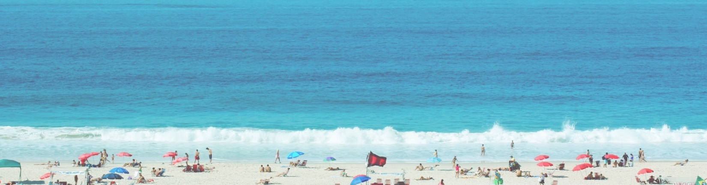
Fig. 1 | Caption Description

ACTION | INDICATOR | BASELINE | TIMELINE | PROGRESSION
Record 1 | Value 1 | Description 1 | ST | 70%
Record 2 | Value 2 | Description 2 | MT | 15%
Record 3 | Value 3 | Description 3 | MT | 35%
Record 4 | Value 4 | Description 4 | ST | 80%
Record 5 | Value 5 | Description 5 | MT | 25%
Record 6 | Value 6 | Description 6 | ST | 77%
Record 7 | Value 7 | Description 7 | ST | 65%
Record 8 | Value 8 | Description 8 | MT | 0%
Record 9 | Value 9 | Description 9 | ST | 90%
Record 10 | Value 10 | Description 10 | ST | 84%
Total | XXX | XXX | XXX | XXX
Tab. 2 | Table title

At vero eos et accusamus et iusto odio dignissimos ducimus qui blanditiis praesentium voluptatum deleniti atque corrupti quos dolores et quas molestias excepturi sint occaecati cupiditate non provident, similique sunt in culpa qui officia deserunt mollitia animi, id est laborum et dolorum fuga. Et harum quidem rerum facilis est et expedita distinctio. Nam libero tempore, cum soluta nobis est eligendi optio cumque nihil.

impedit quo minus id quod maxime placeat facere possimus, omnis voluptas assumenda est, omnis dolor repellendus. Temporibus autem quibusdam et aut officiis debitis aut rerum necessitatibus saepe eveniet ut et voluptates repudiandae sint et molestiae non recusandae. Itaque earum rerum hic tenetur a sapiente delectus, ut aut reiciendis voluptatibus maiores.

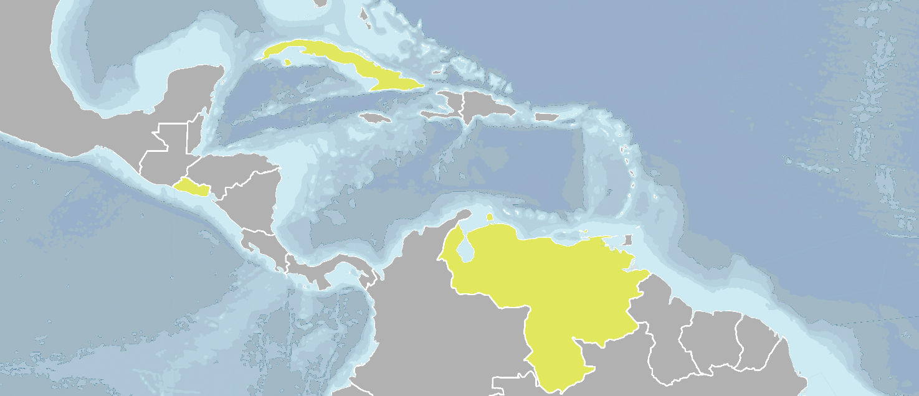
Fig. 1 | Map title

Chart Description

At vero eos et accusamus et iusto odio dignissimos ducimus qui blanditiis praesentium voluptatum deleniti atque corrupti quos dolores et quas molestias excepturi sint occaecati cupiditate non provident, similique sunt in culpa qui officia deserunt mollitia animi, id est laborum et dolorum fuga.

Fig. 2 | Map title
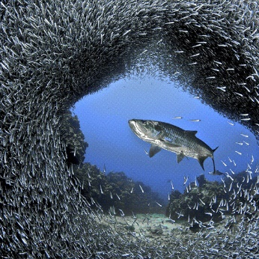
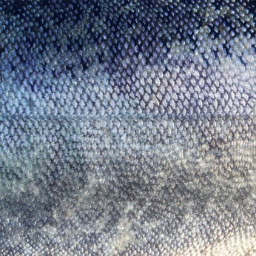
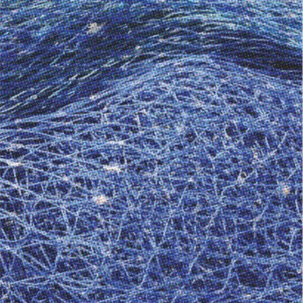
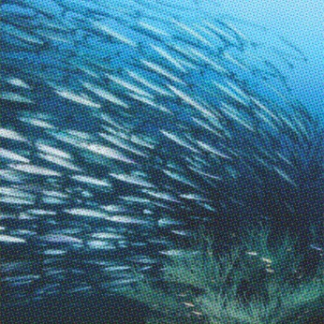
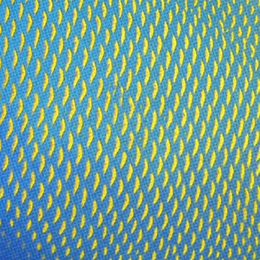
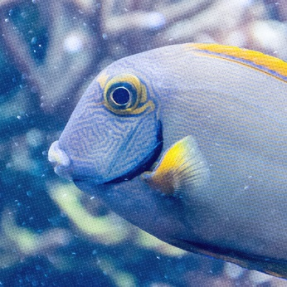
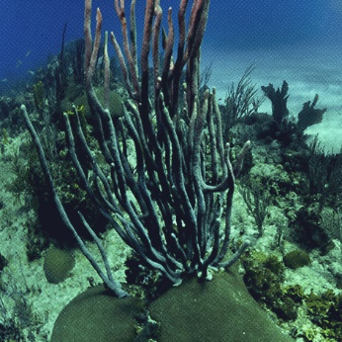
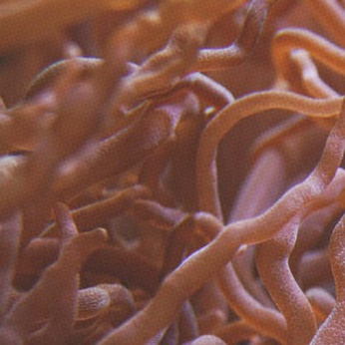
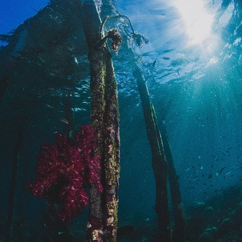

Fig. 7 | Caption Description

Fig. 8 | Caption Description

Fig. 9 | Caption Description

Fig. 4 | Caption Description

Fig. 5 | Caption Description

Fig. 6 | Caption Description

Fig. 1 | Caption Description

Fig. 2 | Caption Description

Fig. 3 | Caption Description

REFERENCES

Literature Cited

Anon., n.d. [Online].
Anon., n.d. s.l.:s.n.
Anon., n.d.
Anon., n.d. s.l.: s.n.

Online Resources

Author(s) N., ‘Article Title’. Website Title. Publisher of Website, year of publication, Web. Day Month Year article was accessed. <URL>;
Author(s) N., ‘Article Title’. Website Title. Publisher of Website, year of publication, Web. Day Month Year article was accessed. <URL>;
Author(s) N., ‘Article Title’. Website Title. Publisher of Website, year of publication, Web. Day Month Year article was accessed. <URL>;

ACRONYMS

CARICOM

Caribbean Community and Common Market
CBO

Community-Based Organisation
CCAD

Central American Commission for Environment and Development
CEP

Caribbean Environment Programme (UNEP)
CERMES

Centre for Resource Management and Environmental Studies
CFMC

Caribbean Fisheries Management Council
CITES

Convention on the International Trade of Endangered Species
CLME

Caribbean Large Marine Ecosystem
CLME+

Caribbean and North Brazil Shelf Large Marine Ecosystems (CLME Project)
CRFM

Caribbean Regional Fisheries Mechanism
DSS

Decision Support system
EAF

Ecosystem Approach to Fisheries
EBM

Ecosystem-based Management
EcoQO

Ecosystem Quality Objective (CLME SAP)
FAO-WECAFC

Food and Agricultural Organisation of the United Nations - Western Central Atlantic Fisheries Commission
GDP

Gross Domestic Product
GEF

Global Environment Facility
GPA

Global Programme of Action for the Protection of the Marine Environment from Land Based Activities
ICCAT

International Commission for the Conservation of the Atlantic Tuna
ICM

Integrated Coastal Management
IGO

Inter-Governmental Organisation
ILO

International Labour Organisation
IMO

International Maritime Organisation
IOC

Intergovernmental Oceanographic Commission of UNESCO
IOCARIBE

IOC UNESCO Sub-commission for the Caribbean Sea and Adjacent Regions
IUU

Illegal, Unreported and Unregulated fishing
IWECO

Integrating Water, Land and Ecosystem Management in Caribbean Small Island Developing States (GEF)
LBS

Protocol concerning Pollution from Land-Based Sources and Activities (Cartagena Convention)
LME

Large Marine Ecosystem
LMR

Living Marine Resources (CLME Project)
MARPOL

International Convention for the Prevention of Pollution from Ships
MCS

Monitoring, Control and Surveillance
NAP

National Action Plan
NBSLME

North Brazil Shelf Large Marine Ecosystem
NGO

Non-Governmental Organisation
NPOA

National Plans of Action
OECS

Organisation of Eastern Caribbean States
OSP

Oil Spills Protocol (Cartagena Convention)
OSPESCA

Central America Fisheries and Aquaculture Organisation
REMP

Regional Environmental/Ecosystem Monitoring Programme (CLME Project)
RFMO

Regional Fisheries Management Organisation
RGF

Regional Governance Framework (CLME Project)
SAP

Strategic Action Programme (CLME Project)
SBO

Societal Benefits Objective (CLME SAP)
SD

Strategic Direction (CLME SAP)
SGP

Small Grants Programme (GEF)
SIDS

Small Island Developing States
SLMR

shared Living Marine Resources (CLME Project)
SPAW

Specially Protected Areas and Wildlife Protocol (Cartagena Convention)
TDA

Transboundary Diagnostic Analysis (CLME Project)
UN

United Nations
UNDP

United Nations Development Programme
UNEP

United Nations Environment Programme
UNESCO

United Nations Educational, Scientific and Cultural Organisation

Footnote
Footnote

